二〇二〇年十一月

2019

部门决算公开文本

2019年度部门决算公开文本

中共石家庄市鹿泉区委办公室
二〇二〇年十一月

目 录

第一部分 部门概况
一、部门职责
二、机构设置
第二部分 2019年部门决算情况说明
一、收入支出决算总体情况说明
二、收入决算情况说明
三、支出决算情况说明
四、财政拨款收入支出决算总体情况说明
五、一般公共预算“三公”经费支出决算情况说明
六、预算绩效情况说明
七、其他重要事项的说明
第三部分 名词解释
第四部分 2019年度部门决算报表

第一部分 部门概况

一、部门职责
（一）负责推动党中央和省、市、区委决策部署的落实，按照区委要求协调有关方面开展工作，承担区委运行保障具体事务。
（二）负责区委和区委办公室文件、区委领导讲话的起草、修改等工作；负责对全区文秘干部职工的教育培训工作。
（三）围绕党中央和省、市、区委总体工作部署开展调查研究，收集和处理信息、反映动态；负责社情民意的搜集、整理和编报工作。
（四）负责区委全会、区委常委会会议和区委其他重要会议的会务工作；负责区委领导重大活动和日常工作活动的组织安排；承担区委值班工作；负责编写区委大事记。
（五）承担区委履行全面从严治党责任相关工作的谋划、部署、督导、推动和落实：负责统筹协调和督促指导全区党务公开工作。
（六）负责区委日常文书处理;负责区委文件和区委办公室代区委行文的审核工作；负责区委制定规范性文件的服务工作；负责为区委领导提供法律方面的服务工作。
（七）围绕区委中心工作，组织力量对经济建设、政治建设、文化建设、社会建设、生态文明建设和党的建设等方面的重大问题进行调查研究，提出意见和建议，供区委决策参考；负责组织、协调、指导全区的调查研究工作。
（八）负责协调提出全区中长期改革规划建议和年度工作要点，对拟出台的涉及重大改革事项的政策性文件进行审核；负责区委全面深化改革委员会决策部署的推动落实；负责全区改革工作的统筹、协调、督促、检查、推动、考核；承担区委全面深化改革委员会的日常工作。
（九）贯彻落实党中央和省、市、区委关于国家安全工作的各项决策部署，负责研究提出区委国家安全委员会重点工作安排，收集汇总、整理分析并上报涉及国家安全的情报信息，指导协调有关方面开展国家安全风险排查，组织全区国家安全工作督查检查、考评考核工作；承担区委国家安全委员会日常工作。
（十）负责上级和全区党政军领导机关及要害部门核心机密的传递工作；拟定全区保密、密码工作发展规划并组织实施；对全区保密机要工作实施业务领导；负责全区机关事业单位及经济、科学等领域保密管理，通信和计算机网络的保密管理，全区核心密码、普通密码的装备、使用和管理工作；负责失泄密事件的查处工作。
（十一）负责全区机关事业单位和驻区有关单位的密码电报、内部明电和密传件的传输管理工作；负责全区电子政务内网、党委系统信息化等建设和管理工作；负责全区密码通信网络的管理工作；负责全区党政专用通信二级网的管理、维护工作；承担区委保密委员会和区密码工作领导小组的日常工作。
（十二）负责党中央和省、市、区委重大决策、重要工作部署和市委、区委重要会议议定事宜以及党委领导批示指示交办事项的督办落实及反馈工作；负责统筹协调全区督查检查考核工作；负责区委重点工作落实情况的跟踪督办考评工作。
（十三）负责全区机关事业单位机关事务的管理工作；负责研究拟订机关事务管理制度，推动机关后勤服务的改革与发展；行业务指导；对全区机关事业单位办公用房、公务用车、公共机构节能降耗等进行管理、指导、协调、监督；负责全区政务接待业务指导工作。
（十四）负责全区档案事业宏观管理和监督指导等工作。
（十五）负责组织指导、督促检查全区地方志工作。
（十六）完成区委交办的其他任务。

二、机构设置
从决算编报单位构成看，纳入2019 年度本部门决算汇编范围的独立核算单位（以下简称“单位”）共1 个，具体情况如下：

序号 | 单位名称 | 单位基本性质 | 经费形式
1 | 中共石家庄市鹿泉区委办公室 | 行政 | 财政拨款
2 | 信息中心 | 事业 | 财政拨款

第二部分
2019年部门决算情况说明

一、收入支出决算总体情况说明
本部门2019年度收支入总计（含结转和结余）851.62万元。与2018年度决算相比，收支各增加113.26万元，增长15.34%，主要原因是调入人员增加。

二、收入决算情况说明
本部门2019年度本年收入合计821.62万元，其中：财政拨款收入681.61万元，占82.96%；事业收入0万元，占0%；经营收入0万元，占0%；其他收入170.01万元，占17.04%。如图所示：

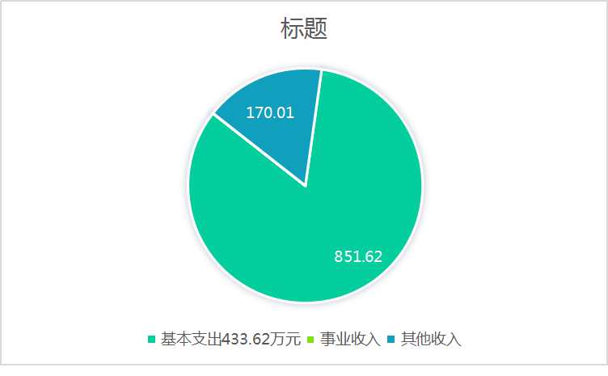

三、支出决算情况说明
本部门2019年度本年支出合计754.48万元，其中：基本支出433.62万元，占57.47%；项目支出311.86万元，占42.53%；经营支出0万元，占0%。如图所示：
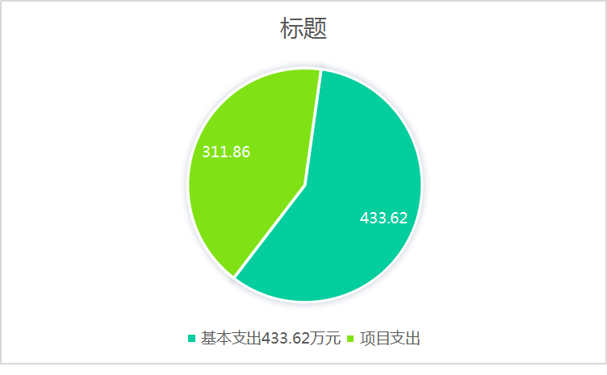

四、财政拨款收入支出决算总体情况说明
（一）财政拨款收支与2018 年度决算对比情况
本部门2019年度形成的财政拨款收支均为一般公共预算财政拨款，其中本年收入851.62万元,比2018年度增加113.26万元，15.34%，主要是我区金山湖事件增加专项资金；本年支出745.48万元，增加33.51万元，增长4.71%，主要是我区金山湖事件增加专项资金。

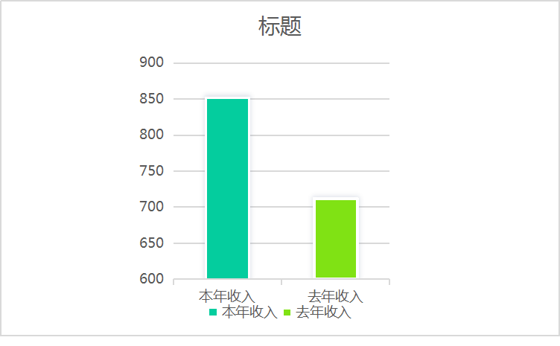

（二）财政拨款收支与年初预算数对比情况
本部门2019年度一般公共预算财政拨款收入681.61万元，完成年初预算的100%（如图4）,比年初预算减少56.75万元，决算数小于预算数主要原因是控制财务内部成本；本年支出745.48万元，完成年初预算的109.81%,比年初预算增加33.51万元，决算数大于预算数主要是我区金山湖事件增加专项资金。
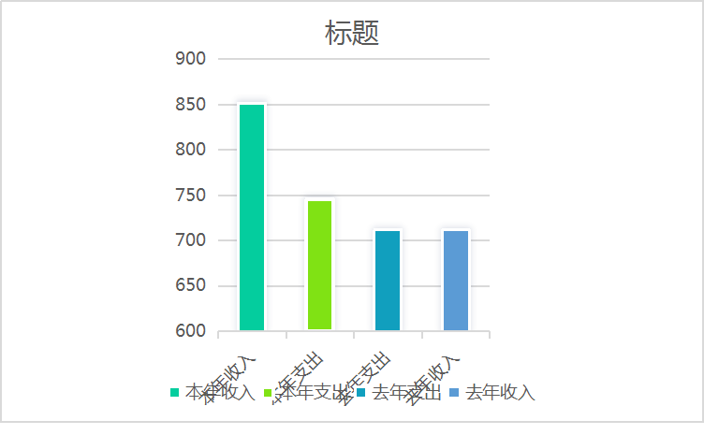

- 财政拨款支出决算结构情况。
2019 年度财政拨款支出851.62万元，主要用于以下方面一般公共服务（类）支出650.73万元，占87.29%，；公共安全类（类）支出0万元，占0%；教育（类）支出0万元，占0%；科学技术（类）支出0万元，占0%；社会保障和就业（类）支出43.08万元，占5.78%；住房保障（类）支出23.09万元，占 3.1%;卫生健康支出28.58万元，占3.83%。
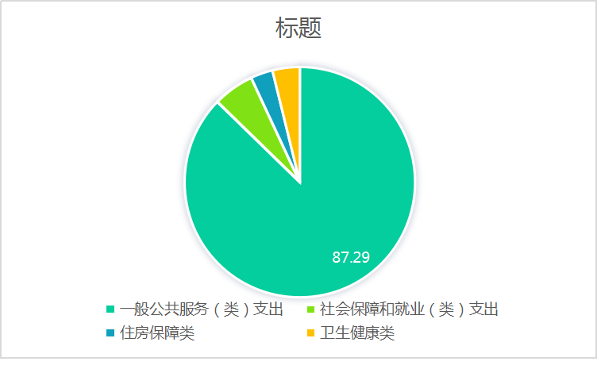

（四）一般公共预算基本支出决算情况说明
2019 年度财政拨款基本支出433.62万元，其中：人员经费 356.41万元，主要包括基本工资、津贴补贴、奖金、伙食补助费、绩效工资、机关事业单位基本养老保险缴费、职业年金缴费、职工基本医疗保险缴费、公务员医疗补助缴费、住房公积金、医疗费、其他社会保障缴费、其他工资福利支出、离休费、退休费、抚恤金、生活补助、医疗费补助、奖励金、其他对个人和家庭的补助支出；公用经费 77.21万元，主要包括办公费、印刷费、咨询费、手续费、水费、电费、邮电费、取暖费、物业管理费、差旅费、因公出国（境）费用、维修（护）费、租赁费、会议费、培训费、公务接待费、专用材料费、劳务费、委托业务费、工会经费、福利费、公务用车运行维护费、其他交通费用、税金及附加费用、其他商品和服务支出、办公设备购置、专用设备购置、信息网络及软件购置更新、公务用车购置、其他资本性支出。

五、一般公共预算“三公” 经费支出决算情况说明
本部门2019年度“三公”经费支出共计18.81万元，完成预算的47.86%,较预算减少20.49万元，降低52.14%，主要是因公出国费用未使用；较2018年度减少13.93万元，降低42.52%，主要是去年有新车购置。具体情况如下：
（一）因公出国（境）费支出0万元。本部门2019年度因公无因公出国费用。
（二）公务用车购置及运行维护费支出18.81万元。本部门2019年度公务用车购置及运行维护费较预算减少5.49万元，降低22.59%,主要是控制公车费用减少支出；较2018年减少13.95万元，降低42.58%,主要是去年有新车购置本年无。其中：
公务用车购置费：本部门2019年度公务用车购置量0辆。
本部门金额（数量）为0未发生此类支出、较2018年较少了11.68万元，较少率为100%。主要是去年有新车购置本年无新车购置费。
公务用车运行维护费：本部门2019年度单位公务用车保有量9辆。公车运行维护费支出较预算减少5.49万元，降低22.59%,,主要是控制公车费用减少支出；较2018年减少13.95万元，降低42.58%,主要是主要是加强了内部管理，严格控制，尽量节约资金使用。
（三）公务接待费支出0万元。本部门2019年度无公务接待费支出.
2018年度部门决算☞部门决算情况说明

六、预算绩效情况说明
1. 预算绩效管理工作开展情况。
根据预算绩效管理要求，本部门组织对2019年度一般公共预算项目支出全面开展绩效自评，涉及行政协调运转、电子政务内网建设与维护、党委信息系统网络建设与维护、宣传推介费、保密监督及教育培训等5个项目，涉及资金万元。
2. 部门决算中项目绩效自评结果。
本从评价情况看，评价结果为优秀的项目有4个，良好的项目有1个。
- 财政评价项目绩效评价结果

七、其他重要事项的说明

（一）机关运行经费情况
本部门2019年度机关运行经费支出38.87万元，比2018年度增加6.13万元，增长18.72%，主要是我区金山湖事件增加专项资金。

。
- 政府采购情况
2019年度我单位无政府采购。

（三）国有资产占用情况
截至2019年12月31日，本部门共有车辆9辆，无变化。其中，副部（省）级及以上领导用车0辆，主要领导干部用车0辆，机要通信用车0辆，应急保障用车0辆，执法执勤用车0辆，特种专业技术用车0辆，离退休干部用车0辆，其他用车9辆，其他用车主要是其他用车主要是督查、机要保密、临时用车等；
单位价值50万元以上通用设备0台（套），比上年增加0套，主要是无50万元以上设备 ，单位价值100万元以上专用设备0台（套）比上年增加0套,主要是无100万元以上专用设备。

（四）其他需要说明的情况
1. 本部门2019年度年末结转结余106.14万元。
2. 由于决算公开表格中金额数值应当保留两位小数，公开数据为四舍五入计算结果，个别数据合计项与分项之和存在小数点后差额，特此说明。

第三部分 相关名词解释

（一）财政拨款收入：本年度从本级财政部门取得的财政拨款，包括一般公共预算财政拨款和政府性基金预算财政拨款。
（二）事业收入：指事业单位开展专业业务活动及辅助活动所取得的收入。
（三）其他收入：指除上述“财政拨款收入”“事业收入”“经营收入”等以外的收入。
（四）用事业基金弥补收支差额：指事业单位在用当年的“财政拨款收入”“财政拨款结转和结余资金”“事业收入”“经营收入”“其他收入”不足以安排当年支出的情况下，使用以前年度积累的事业基金（事业单位当年收支相抵后按国家规定提取、用于弥补以后年度收支差额的基金）弥补本年度收支缺口的资金。
（五）年初结转和结余：指以前年度尚未完成、结转到本年仍按原规定用途继续使用的资金，或项目已完成等产生的结余资金。
（六）结余分配：指事业单位按照事业单位会计制度的规定从非财政补助结余中分配的事业基金和职工福利基金等。
（七）年末结转和结余：指单位按有关规定结转到下年或以后年度继续使用的资金，或项目已完成等产生的结余资金。
（八）基本支出：填列单位为保障机构正常运转、完成日常工作任务而发生的各项支出。
（九）项目支出：填列单位为完成特定的行政工作任务或事业发展目标，在基本支出之外发生的各项支出
（十）基本建设支出：填列由本级发展与改革部门集中安排的用于购置固定资产、战略性和应急性储备、土地和无形资产，以及购建基础设施、大型修缮所发生的一般公共预算财政拨款支出，不包括政府性基金、财政专户管理资金以及各类拼盘自筹资金等。
（十一）其他资本性支出：填列由各级非发展与改革部门集中安排的用于购置固定资产、战备性和应急性储备、土地和无形资产，以及购建基础设施、大型修缮和财政支持企业更新改造所发生的支出。
（十二）“三公”经费：指部门用财政拨款安排的因公出国（境）费、公务用车购置及运行费和公务接待费。其中，因公出国（境）费反映单位公务出国（境）的国际旅费、国外城市间交通费、住宿费、伙食费、培训费、公杂费等支出；公务用车购置及运行费反映单位公务用车购置支出（含车辆购置税、牌照费）及按规定保留的公务用车燃料费、维修费、过桥过路费、保险费、安全奖励费用等支出；公务接待费反映单位按规定开支的各类公务接待（含外宾接待）支出。
（十三）其他交通费用：填列单位除公务用车运行维护费以外的其他交通费用。如公务交通补贴、租车费用、出租车费用，飞机、船舶等燃料费、维修费、保险费等。
（十四）公务用车购置：填列单位公务用车车辆购置支出（含车辆购置税、牌照费）。
（十五）其他交通工具购置：填列单位除公务用车外的其他各类交通工具（如船舶、飞机等）购置支出（含车辆购置税、牌照费）。
（十六）机关运行经费：指为保障行政单位（包括参照公务员法管理的事业单位）运行用于购买货物和服务的各项资金，包括办公及印刷费、邮电费、差旅费、会议费、福利费、日常维修费、专用材料以及一般设备购置费、办公用房水电费、办公用房取暖费、办公用房物业管理费、公务用车运行维护费以及其他费用。
（十七）经费形式:按照经费来源，可分为财政拨款、财政性资金基本保证、财政性资金定额或定项补助、财政性资金零补助四类。

第四部分
2019年度部门决算报表

收入支出决算总表
 |  |  | 公开01表
部门： |  |  | 金额单位：万元
收入 |  |  | 支出
项目 | 行次 | 金额 | 项目 | 行次 | 金额
栏次 |  | 1 | 栏次 |  | 2
一、一般公共预算财政拨款收入 | 1 | 681.61 | 一、一般公共服务支出 | 29 | 650.73
二、政府性基金预算财政拨款收入 | 2 |  | 二、外交支出 | 30
三、上级补助收入 | 3 |  | 三、国防支出 | 31
四、事业收入 | 4 |  | 四、公共安全支出 | 32
五、经营收入 | 5 |  | 五、教育支出 | 33
六、附属单位上缴收入 | 6 |  | 六、科学技术支出 | 34
七、其他收入 | 7 | 170.01 | 七、文化旅游体育与传媒支出 | 35
 | 8 |  | 八、社会保障和就业支出 | 36 | 43.08
 | 9 |  | 九、卫生健康支出 | 37 | 28.58
 | 10 |  | 十、节能环保支出 | 38
 | 11 |  | 十一、城乡社区支出 | 39
 | 12 |  | 十二、农林水支出 | 40
 | 13 |  | 十三、交通运输支出 | 41
 | 14 |  | 十四、资源勘探信息等支出 | 42
 | 15 |  | 十五、商业服务业等支出 | 43
 | 16 |  | 十六、金融支出 | 44
 | 17 |  | 十七、援助其他地区支出 | 45
 | 18 |  | 十八、自然资源海洋气象等支出 | 46
 | 19 |  | 十九、住房保障支出 | 47 | 23.09
 | 20 |  | 二十、粮油物资储备支出 | 48
 | 21 |  | 二十一、灾害防治及应急管理支出 | 49
 | 22 |  | 二十二、其他支出 | 50
 | 23 |  | 二十四、债务付息支出 | 51
本年收入合计 | 24 | 851.62 | 本年支出合计 | 52 | 745.48
用事业基金弥补收支差额 | 25 |  | 结余分配 | 53
年初结转和结余 | 26 |  | 年末结转和结余 | 54 | 106.14
 | 27 |  |  | 55
总计 | 28 | 851.62 | 总计 | 56 | 851.62
注：本表反映部门本年度取得的各项收入情况。
科目编码 |  |  | 科目名称 | 本年收入合计 | 财政拨款收入 | 上级补助收入 | 事业收入 | 经营收入 | 附属单位上缴收入 | 其他收入
类 | 款 | 项 | 栏次 | 1 | 2 | 3 | 4 | 5 | 6 | 7
类 | 款 | 项 | 合计 | 851.62 | 681.61 | 0.00 | 0.00 | 0.00 | 0.00 | 170.01
201 |  |  | 一般公共服务支出 | 756.87 | 586.86 | 0.00 | 0.00 | 0.00 | 0.00 | 170.01
20101 |  |  | 人大事务 | 12.50 | 12.50 | 0.00 | 0.00 | 0.00 | 0.00 | 0.00
2010103 |  |  | 机关服务 | 12.50 | 12.50 | 0.00 | 0.00 | 0.00 | 0.00 | 0.00
20131 |  |  | 党委办公厅（室）及相关机构事务 | 744.37 | 574.36 | 0.00 | 0.00 | 0.00 | 0.00 | 170.01
2013101 |  |  | 行政运行 | 443.91 | 443.91 | 0.00 | 0.00 | 0.00 | 0.00 | 0.00
2013102 |  |  | 一般行政管理事务 | 52.15 | 52.15 | 0.00 | 0.00 | 0.00 | 0.00 | 0.00
2013105 |  |  | 专项业务 | 242.93 | 72.92 | 0.00 | 0.00 | 0.00 | 0.00 | 170.01
2013199 |  |  | 其他党委办公厅（室）及相关机构事务支出 | 5.37 | 5.37 | 0.00 | 0.00 | 0.00 | 0.00 | 0.00
208 |  |  | 社会保障和就业支出 | 43.08 | 43.08 | 0.00 | 0.00 | 0.00 | 0.00 | 0.00
20805 |  |  | 行政事业单位离退休 | 43.08 | 43.08 | 0.00 | 0.00 | 0.00 | 0.00 | 0.00
2080505 |  |  | 机关事业单位基本养老保险缴费支出 | 43.08 | 43.08 | 0.00 | 0.00 | 0.00 | 0.00 | 0.00
210 |  |  | 卫生健康支出 | 28.58 | 28.58 | 0.00 | 0.00 | 0.00 | 0.00 | 0.00
21011 |  |  | 行政事业单位医疗 | 28.58 | 28.58 | 0.00 | 0.00 | 0.00 | 0.00 | 0.00
2101101 |  |  | 行政单位医疗 | 28.58 | 28.58 | 0.00 | 0.00 | 0.00 | 0.00 | 0.00
221 |  |  | 住房保障支出 | 23.09 | 23.09 | 0.00 | 0.00 | 0.00 | 0.00 | 0.00
22102 |  |  | 住房改革支出 | 23.09 | 23.09 | 0.00 | 0.00 | 0.00 | 0.00 | 0.00
2210201 |  |  | 住房公积金 | 23.09 | 23.09 | 0.00 | 0.00 | 0.00 | 0.00 | 0.00

 |  |  |  |  | 支出决算批复表
 |  |  |  |  |  |  |  |  | 财决批复03表
部门：中共石家庄市鹿泉区委办公室 |  |  |  |  |  |  |  |  | 金额单位：万元
科目编码 |  |  | 科目名称 | 本年支出合计 | 基本支出 | 项目支出 | 上缴上级支出 | 经营支出 | 对附属单位补助支出
类 | 款 | 项 | 栏次 | 1 | 2 | 3 | 4 | 5 | 6
类 | 款 | 项 | 合计 | 745.48 | 433.62 | 311.86 | 0.00 | 0.00 | 0.00
201 |  |  | 一般公共服务支出 | 650.73 | 338.87 | 311.86 | 0.00 | 0.00 | 0.00
20101 |  |  | 人大事务 | 12.50 | 0.00 | 12.50 | 0.00 | 0.00 | 0.00
2010103 |  |  | 机关服务 | 12.50 | 0.00 | 12.50 | 0.00 | 0.00 | 0.00
20131 |  |  | 党委办公厅（室）及相关机构事务 | 638.23 | 338.87 | 299.36 | 0.00 | 0.00 | 0.00
2013101 |  |  | 行政运行 | 338.87 | 338.87 | 0.00 | 0.00 | 0.00 | 0.00
2013102 |  |  | 一般行政管理事务 | 51.06 | 0.00 | 51.06 | 0.00 | 0.00 | 0.00
2013105 |  |  | 专项业务 | 242.93 | 0.00 | 242.93 | 0.00 | 0.00 | 0.00
2013199 |  |  | 其他党委办公厅（室）及相关机构事务支出 | 5.37 | 0.00 | 5.37 | 0.00 | 0.00 | 0.00
208 |  |  | 社会保障和就业支出 | 43.08 | 43.08 | 0.00 | 0.00 | 0.00 | 0.00
20805 |  |  | 行政事业单位离退休 | 43.08 | 43.08 | 0.00 | 0.00 | 0.00 | 0.00
2080505 |  |  | 机关事业单位基本养老保险缴费支出 | 43.08 | 43.08 | 0.00 | 0.00 | 0.00 | 0.00
210 |  |  | 卫生健康支出 | 28.58 | 28.58 | 0.00 | 0.00 | 0.00 | 0.00
21011 |  |  | 行政事业单位医疗 | 28.58 | 28.58 | 0.00 | 0.00 | 0.00 | 0.00
2101101 |  |  | 行政单位医疗 | 28.58 | 28.58 | 0.00 | 0.00 | 0.00 | 0.00
221 |  |  | 住房保障支出 | 23.09 | 23.09 | 0.00 | 0.00 | 0.00 | 0.00
22102 |  |  | 住房改革支出 | 23.09 | 23.09 | 0.00 | 0.00 | 0.00 | 0.00
2210201 |  |  | 住房公积金 | 23.09 | 23.09 | 0.00 | 0.00 | 0.00 | 0.00

财政拨款收入支出决算总表
 |  |  |  |  | 公开04表
部门： |  |  |  |  | 金额单位：万元
收 入 |  |  | 支 出
项目 | 行次 | 金额 | 项目 | 行次 | 合计 | 一般公共预算财政拨款 | 政府性基金预算财政拨款
栏次 |  | 1 | 栏次 |  | 2 | 3 | 4
一、一般公共预算财政拨款 | 1 | 681.61 | 一、一般公共服务支出 | 30 | 480.72 | 480.72
二、政府性基金预算财政拨款 | 2 |  | 二、外交支出 | 31
 | 3 |  | 三、国防支出 | 32
 | 4 |  | 四、公共安全支出 | 33
 | 5 |  | 五、教育支出 | 34
 | 6 |  | 六、科学技术支出 | 35
 | 7 |  | 七、文化旅游体育与传媒支出 | 36
 | 8 |  | 八、社会保障和就业支出 | 37 | 43.08 | 43.08
 | 9 |  | 九、卫生健康支出 | 38 | 28.58 | 28.58
 | 10 |  | 十、节能环保支出 | 39
 | 11 |  | 十一、城乡社区支出 | 40
 | 12 |  | 十二、农林水支出 | 41
 | 13 |  | 十三、交通运输支出 | 42
 | 14 |  | 十四、资源勘探信息等支出 | 43
 | 15 |  | 十五、商业服务业等支出 | 44
 | 16 |  | 十六、金融支出 | 45
 | 17 |  | 十七、援助其他地区支出 | 46
 | 18 |  | 十八、自然资源海洋气象等支出 | 47
 | 19 |  | 十九、住房保障支出 | 48 | 23.09 | 23.09
 | 20 |  | 二十、粮油物资储备支出 | 49
 | 21 |  | 二十一、灾害防治及应急管理支出 | 50
 | 22 |  | 二十二、其他支出 | 51
 | 23 |  | 二十四、债务付息支出 | 52
本年收入合计 | 24 | 681.61 | 本年支出合计 | 53 | 575.47 | 575.47
年初财政拨款结转和结余 | 25 |  | 年末财政拨款结转和结余 | 54 | 106.14 | 106.14
一、一般公共预算财政拨款 | 26 |  |  | 55
二、政府性基金预算财政拨款 | 27 |  |  | 56
 | 28 |  |  | 57
总计 | 29 | 681.61 | 总计 | 58 | 681.61 | 681.61
注：本表反映部门本年度一般公共预算财政拨款和政府性基金预算财政拨款的总收支和年末结转结余情况。

 |  |  | 财政拨款收入支出决算批复表
 |  |  |  |  |  |  | 财决批复04表
部门：中共石家庄市鹿泉区委办公室 |  |  |  |  |  |  | 金额单位：万元
收 入 |  |  | 支 出
项目 | 行次 | 金额 | 项目 | 行次 | 合计 | 一般公共预算财政拨款 | 政府性基金预算财政拨款
栏次 |  | 1 | 栏次 |  | 2 | 3 | 4
一、一般公共预算财政拨款 | 1 | 681.61 | 一、一般公共服务支出 | 30 | 480.72 | 480.72 | 0.00
二、政府性基金预算财政拨款 | 2 | 0.00 | 二、外交支出 | 31 | 0.00 | 0.00 | 0.00
 | 3 |  | 三、国防支出 | 32 | 0.00 | 0.00 | 0.00
 | 4 |  | 四、公共安全支出 | 33 | 0.00 | 0.00 | 0.00
 | 5 |  | 五、教育支出 | 34 | 0.00 | 0.00 | 0.00
 | 6 |  | 六、科学技术支出 | 35 | 0.00 | 0.00 | 0.00
 | 7 |  | 七、文化旅游体育与传媒支出 | 36 | 0.00 | 0.00 | 0.00
 | 8 |  | 八、社会保障和就业支出 | 37 | 43.08 | 43.08 | 0.00
 | 9 |  | 九、卫生健康支出 | 38 | 28.58 | 28.58 | 0.00
 | 10 |  | 十、节能环保支出 | 39 | 0.00 | 0.00 | 0.00
 | 11 |  | 十一、城乡社区支出 | 40 | 0.00 | 0.00 | 0.00
 | 12 |  | 十二、农林水支出 | 41 | 0.00 | 0.00 | 0.00
 | 13 |  | 十三、交通运输支出 | 42 | 0.00 | 0.00 | 0.00
 | 14 |  | 十四、资源勘探信息等支出 | 43 | 0.00 | 0.00 | 0.00
 | 15 |  | 十五、商业服务业等支出 | 44 | 0.00 | 0.00 | 0.00
 | 16 |  | 十六、金融支出 | 45 | 0.00 | 0.00 | 0.00
 | 17 |  | 十七、援助其他地区支出 | 46 | 0.00 | 0.00 | 0.00
 | 18 |  | 十八、自然资源海洋气象等支出 | 47 | 0.00 | 0.00 | 0.00
 | 19 |  | 十九、住房保障支出 | 48 | 23.09 | 23.09 | 0.00
 | 20 |  | 二十、粮油物资储备支出 | 49 | 0.00 | 0.00 | 0.00
 | 21 |  | 二十一、灾害防治及应急管理支出 | 50 | 0.00 | 0.00 | 0.00
 | 22 |  | 二十二、其他支出 | 51 | 0.00 | 0.00 | 0.00
 | 23 |  | 二十四、债务付息支出 | 52 | 0.00 | 0.00 | 0.00
本年收入合计 | 24 | 681.61 | 本年支出合计 | 53 | 575.47 | 575.47 | 0.00
年初财政拨款结转和结余 | 25 | 0.00 | 年末财政拨款结转和结余 | 54 | 106.14 | 106.14 | 0.00
一、一般公共预算财政拨款 | 26 | 0.00 |  | 55
二、政府性基金预算财政拨款 | 27 | 0.00 |  | 56
 | 28 |  |  | 57
总计 | 29 | 681.61 | 总计 | 58 | 681.61 | 681.61 | 0.00

 |  |  |  | 一般公共预算财政拨款基本支出决算批复表
 |  |  |  |  |  |  |  | 财决批复06表
部门：中共石家庄市鹿泉区委办公室 |  |  |  |  |  |  |  | 金额单位：万元
人员经费 |  |  | 公用经费
科目编码 | 科目名称 | 决算数 | 科目编码 | 科目名称 | 决算数 | 科目编码 | 科目名称 | 决算数
301 | 工资福利支出 | 348.46 | 302 | 商品和服务支出 | 0.00 | 307 | 债务利息及费用支出 | 0.00
30101 | 基本工资 | 126.88 | 30201 | 办公费 | 0.00 | 30701 | 国内债务付息 | 0.00
30102 | 津贴补贴 | 73.18 | 30202 | 印刷费 | 0.00 | 30702 | 国外债务付息 | 0.00
30103 | 奖金 | 17.51 | 30203 | 咨询费 | 0.00 | 310 | 资本性支出 | 77.21
30106 | 伙食补助费 | 0.00 | 30204 | 手续费 | 0.00 | 31001 | 房屋建筑物购建 | 0.00
30107 | 绩效工资 | 0.00 | 30205 | 水费 | 0.00 | 31002 | 办公设备购置 | 14.27
30108 | 机关事业单位基本养老保险缴费 | 43.08 | 30206 | 电费 | 0.00 | 31003 | 专用设备购置 | 53.96
30109 | 职业年金缴费 | 0.00 | 30207 | 邮电费 | 0.00 | 31005 | 基础设施建设 | 0.00
30110 | 职工基本医疗保险缴费 | 28.58 | 30208 | 取暖费 | 0.00 | 31006 | 大型修缮 | 0.00
30111 | 公务员医疗补助缴费 | 0.00 | 30209 | 物业管理费 | 0.00 | 31007 | 信息网络及软件购置更新 | 8.98
30112 | 其他社会保障缴费 | 19.75 | 30211 | 差旅费 | 0.00 | 31008 | 物资储备 | 0.00
30113 | 住房公积金 | 23.09 | 30212 | 因公出国（境）费用 | 0.00 | 31009 | 土地补偿 | 0.00
30114 | 医疗费 | 0.00 | 30213 | 维修（护）费 | 0.00 | 31010 | 安置补助 | 0.00
30199 | 其他工资福利支出 | 16.39 | 30214 | 租赁费 | 0.00 | 31011 | 地上附着物和青苗补偿 | 0.00
303 | 对个人和家庭的补助 | 7.95 | 30215 | 会议费 | 0.00 | 31012 | 拆迁补偿 | 0.00
30301 | 离休费 | 0.00 | 30216 | 培训费 | 0.00 | 31013 | 公务用车购置 | 0.00
30302 | 退休费 | 2.95 | 30217 | 公务接待费 | 0.00 | 31019 | 其他交通工具购置 | 0.00
30303 | 退职（役）费 | 0.00 | 30218 | 专用材料费 | 0.00 | 31021 | 文物和陈列品购置 | 0.00
30304 | 抚恤金 | 0.00 | 30224 | 被装购置费 | 0.00 | 31022 | 无形资产购置 | 0.00
30305 | 生活补助 | 4.43 | 30225 | 专用燃料费 | 0.00 | 31099 | 其他资本性支出 | 0.00
30306 | 救济费 | 0.00 | 30226 | 劳务费 | 0.00 | 399 | 其他支出 | 0.00
30307 | 医疗费补助 | 0.00 | 30227 | 委托业务费 | 0.00 | 39906 | 赠与 | 0.00
30308 | 助学金 | 0.00 | 30228 | 工会经费 | 0.00 | 39907 | 国家赔偿费用支出 | 0.00
30309 | 奖励金 | 0.00 | 30229 | 福利费 | 0.00 | 39908 | 对民间非营利组织和群众性自治组织补贴 | 0.00
30310 | 个人农业生产补贴 | 0.00 | 30231 | 公务用车运行维护费 | 0.00 | 39999 | 其他支出 | 0.00
30399 | 其他对个人和家庭的补助 | 0.57 | 30239 | 其他交通费用 | 0.00
 |  |  | 30240 | 税金及附加费用 | 0.00
 |  |  | 30299 | 其他商品和服务支出 | 0.00
人员经费合计 |  | 356.41 | 公用经费合计 |  |  |  |  | 77.21

 |  |  |  |  | 一般公共预算财政拨款“三公”经费支出决算表
 |  |  |  |  |  |  |  |  |  |  | 公开07表
部门：中共石家庄市鹿泉区委办公室 |  |  |  |  |  |  |  |  |  |  | 金额单位：万元
预算数 |  |  |  |  |  | 决算数
合计 | 因公出国（境）费 | 公务用车购置及运行费 |  |  | 公务接待费 | 合计 | 因公出国（境）费 | 公务用车购置及运行费 |  |  | 公务接待费
合计 | 因公出国（境）费 | 小计 | 公务用车购置费 | 公务用车运行费 | 公务接待费 | 合计 | 因公出国（境）费 | 小计 | 公务用车购置费 | 公务用车运行费 | 公务接待费
1 | 2 | 3 | 4 | 5 | 6 | 7 | 8 | 9 | 10 | 11 | 12
39.30 | 15.00 | 24.30 | 0.00 | 24.30 | 0.00 | 18.81 | 0.00 | 18.81 | 0.00 | 18.81 | 0.00

注：本表反映部门本年度“三公”经费支出预决算情况。其中：预算数为“三公”经费全年预算数，反映按规定程序调整后的预算数；决算数是包括当年一般公共预算财政拨款和以前年度结转资金安排的实际支出。
政府性基金预算财政拨款收入支出决算表
 |  |  |  |  |  |  |  | 公开08表
部门： |  |  |  |  |  |  |  | 金额单位：万元
项目 |  |  |  | 年初结转和结余 | 本年收入 | 本年支出 |  |  | 年末结转和结余
功能分类科目编码 |  |  | 科目名称 | 年初结转和结余 | 本年收入 | 小计 | 基本支出 | 项目支出 | 年末结转和结余
栏次 |  |  |  | 1 | 2 | 3 | 4 | 5 | 6
合计
2019年度我单位无政府采购。

国有资本经营预算财政拨款支出决算表
 |  |  |  |  | 公开09表
部门： |  |  |  |  | 金额单位：万元
科目 |  |  |  | 本年支出
功能分类科目编码 |  |  | 科目名称 | 小计 | 基本支出 | 项目支出
栏次 |  |  |  | 1 | 2 | 3
合计
2019年度我单位无国有资本经营。

